Niezbędnik Dyplomanta czyli INSTRUKCJA do ESO
Dyplomancie, Twoja praca dyplomowa jest ukończona i zatwierdzona przez Promotora czyli masz zielone światło na wgranie jej do ESO czyli Elektronicznego Systemu Obron ☺
Zatem do dzieła!
  - Zaloguj się do Extranetu studenckiego
  - Wejdź w zakładkę Organizacja toku studiów
  - Wejdź w zakładkę Obrony
  - Wejdź w zakładkę Mój egzamin dyplomowy (druga pozycja)
  - Edytuj wpis swojego egzaminu klikając w ikonę obrazującą ołówek po prawej stronie
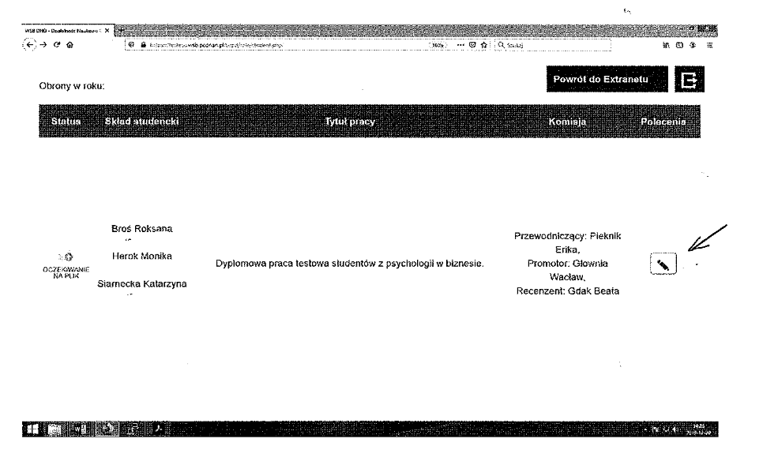
  - Po edytowaniu egzaminu ukaże Ci się ekran:
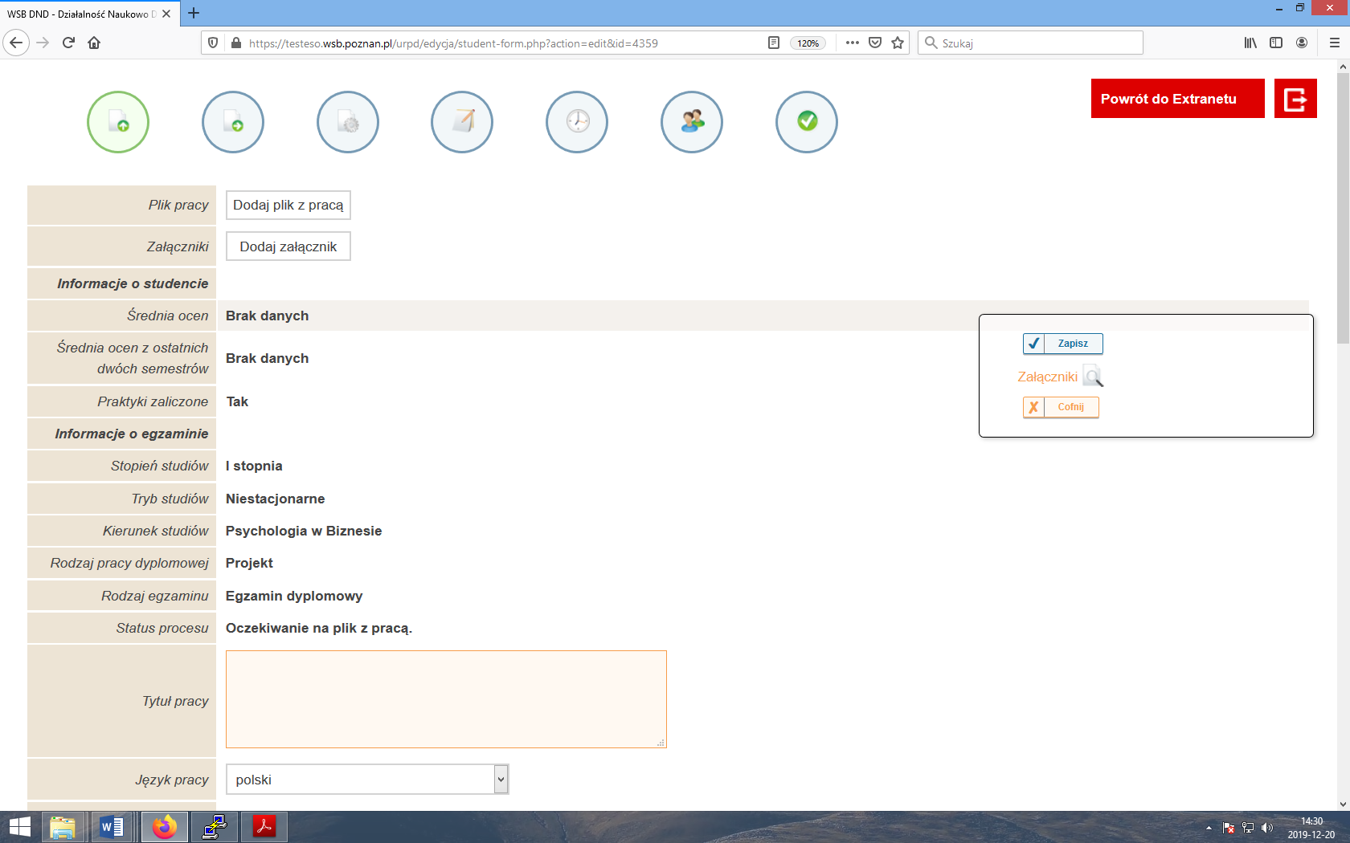

Wpisz tytuł swojej pracy oraz dołącz plik, klikając w ikonę „Dodaj plik z pracą”.
UWAGA! PLIK NALEŻY ZAPISAĆ W FORMIE „.PDF”.
Tylko w formie pdf plik będzie mógł być wgrany do Extranetu.
  - Po kliknięciu w ikonę „Dodaj plik z pracą”, ukaże Ci się ekran:

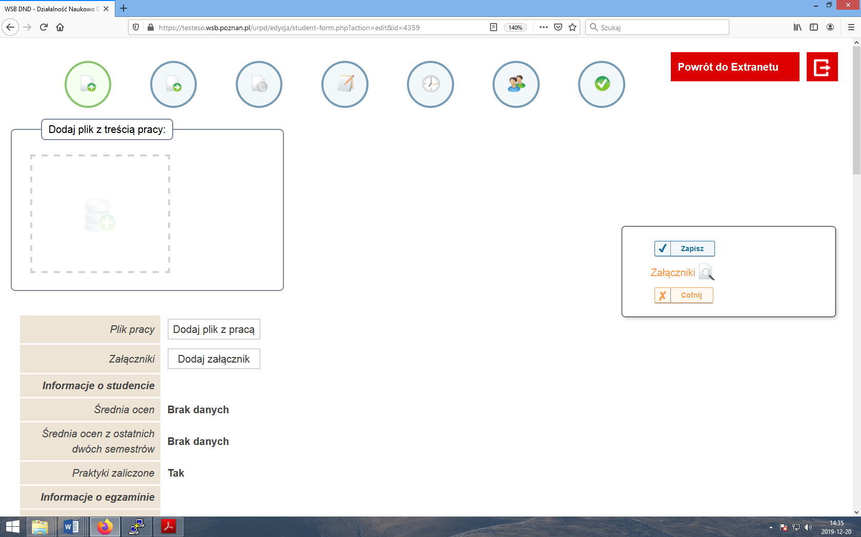
Kwadrat w lewym górnym rogu to miejsce, w które musisz przeciągnąć myszką swoją pracę, jako plik pdf.

  - Gdy plik z pracą przeciągnąłeś/przeciągnęłaś myszką do miejsca docelowego, pojawi Ci się ekran:
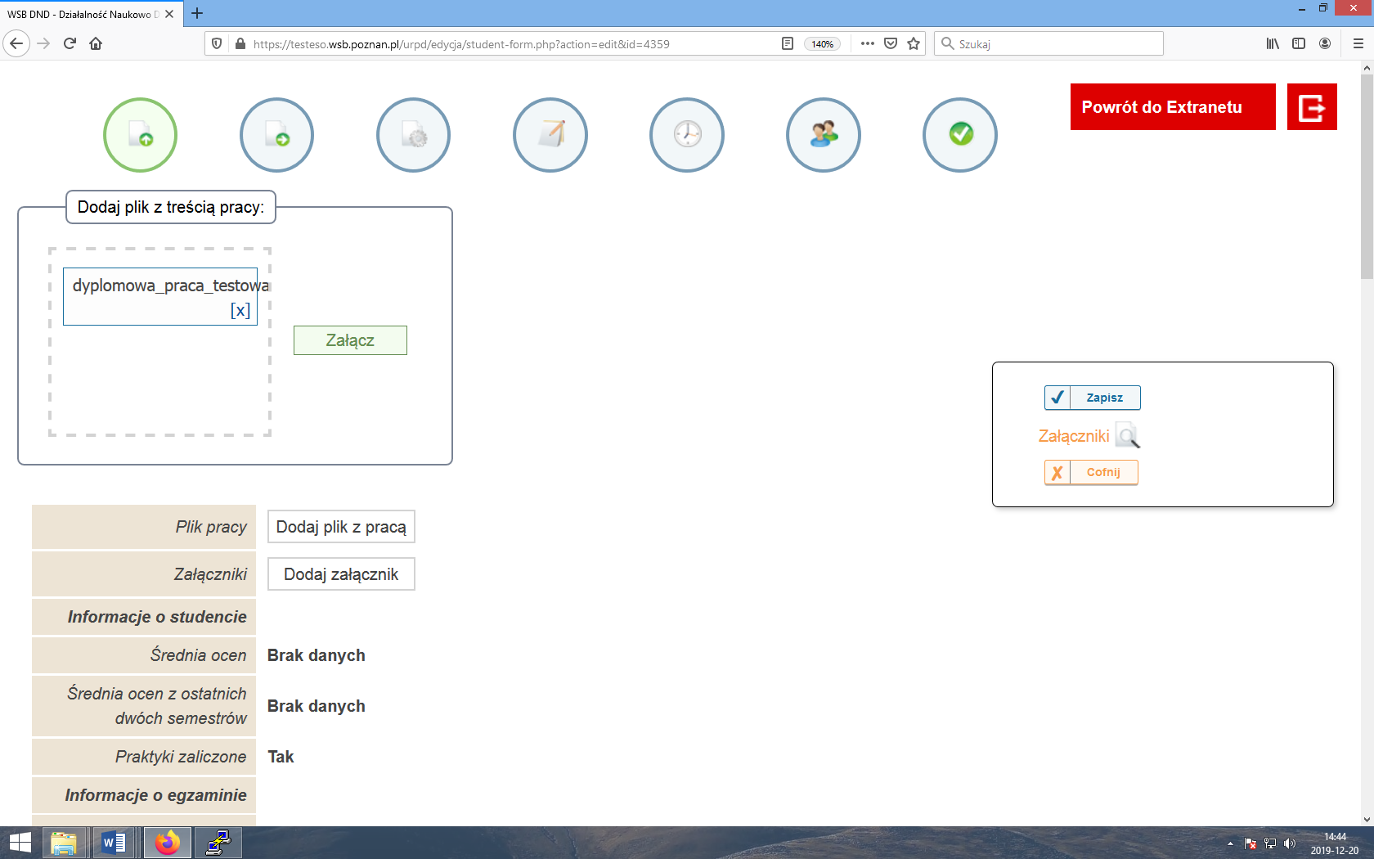
Jeżeli właśnie wgrałeś swoją pracę licencjacką lub inżynierską czyli kończysz studia PIERWSZEGO stopnia - nie zapomnij o załącznikach czyli prezentacji oraz sprawozdaniu z realizacji pracy projektowej (dot. zespołów 2, 3 i 4 osobowych). UWAGA! PO WYSŁANIU PRACY DO PROMOTORA NIE BĘDZIE MOŻLIWOŚCI DODANIA ZAŁĄCZNIKÓW, jeżeli praca została wysłana do Promotora bez załączonej prezentacji i sprawozdania, należy dostarczyć do dziekanatu sprawozdanie (można przesłać mailem lub w wersji papierowej) oraz nagraną płytkę z prezentacją.

  - Kliknij w kolejności trzy ikony:
    - „Załącz” (zielona ikonka w kwadracie z plikiem pracy)
    - „Zapisz” (niebieska ikonka po prawej stronie)
    - „Wyślij do promotora” (zielona ikonka po prawej stronie – pojawi się, gdy załączysz plik).
BRAWO! Bardzo dobrze Ci poszło!
Teraz oczekuj na informację od Promotora o ostatecznym raporcie z JSA. Jeżeli raport jest pozytywny, a wskaźniki zapożyczeń nie są przekroczone, Promotor zaakceptuje pracę.

I co dalej?
Etapy w ESO, od wrzucenia pracy po obronę, obrazują kolorowe kółka, które przestawiają kolejno:
- oczekiwanie na plik z pracą – gotowość na wgranie pracy,
- oczekiwanie na poprawki lub przesłanie do promotora – plik z pracą i – mamy nadzieję – załącznikami w przypadku studiów I stopnia, jest wgrany i czeka na wysłanie do promotora,
- oczekiwanie na akceptację promotora – praca została wysłana do promotora i trwa jej analiza w systemie JSA, po której promotor otrzyma raport i jeżeli wskaźniki nie zostaną przekroczone, zaakceptuje pracę
- oczekiwanie na ustalenie terminu obrony – są gotowe recenzje promotora i recenzenta, oczekuj na ustalenie terminu obrony przez Dziekanat,
- oczekiwanie na rozliczenie obrony – termin obrony jest ustalony i widoczny,
- obrona zamknięta – etap po obronie i pozytywnie zakończonym egzaminie! ☺

Kółka na początku procesu są kolorowe, po przejściu przez każdy kolejny etap zmieniają się na kolor szary.

UWAGA! Po zaakceptowaniu pracy przez Promotora, pojawią się w ESO dwa oświadczenia:
1. Oświadczenie o samodzielnym pisaniu pracy (dla prac magisterskich),
Oświadczenie – projekt dyplomowy (dla prac licencjackich i inżynierskich)
2. Oświadczenie woli autora
Wygenerowane z ESO dokumenty zawierają już dane Dyplomanta, imię, nazwisko, temat pracy.
OBOWIĄZKOWO - wydrukuj, podpisz i wyślij do Dziekanatu SKANY oświadczeń mailem dziekanat@chorzow.wsb.pl
Oświadczenia nie są załącznikami do pracy!
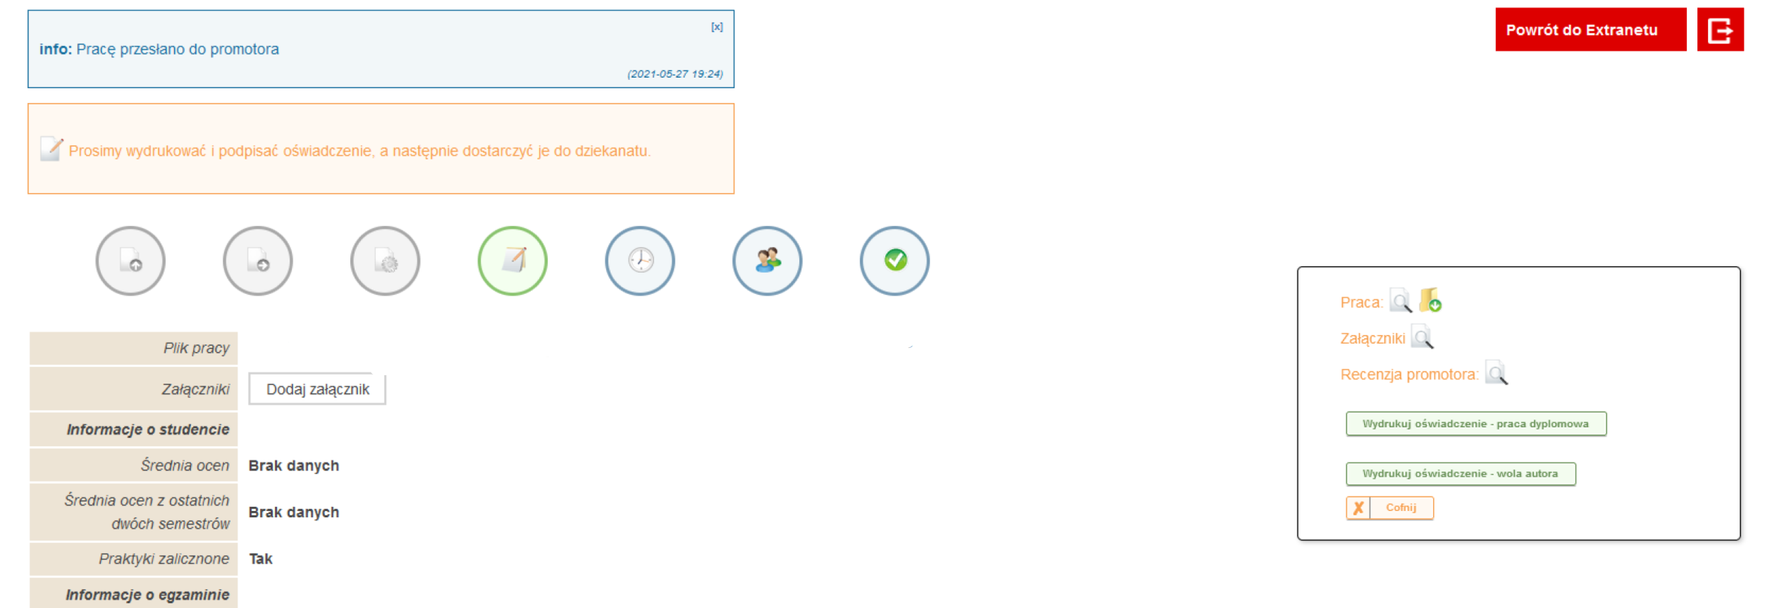

I jeszcze jedno!
W związku z nowym Rozporządzeniem Ministra Nauki i Szkolnictwa Wyższego z dnia 12.05.2020r. zmieniającym rozporządzenie w sprawie studiów oraz zgodnie z Zarządzeniem Rektora nr 23/2020 z dnia 04.06.2020r. w sprawie organizacji obron stacjonarnych w okresie epidemii koronawirusa SARS-Cov-2 w budynkach lub na terenie WSB w Poznaniu, prace dyplomowe wszystkich studentów I i II stopnia przystępujących do obron począwszy od 30.06.2020r. będą podlegać archiwizacji w elektronicznej bazie prac dyplomowych Uczelni – w naszym przypadku w ESO (Elektronicznym Systemie Obron). Takie rozwiązanie zwalnia Was z obowiązku złożenia w Dziekanacie pracy dyplomowej w wersji papierowej.

Teraz pozostaje czekać na wyznaczenie terminu obrony, który pojawi się w tym samym miejscu, w którym została wgrana praca.
Trzymamy kciuki za Twoje powodzenie na egzaminie dyplomowym!

